**Министерство цифрового развития связи и массовых коммуникаций Российской Федерации.**

**Ордена Трудового Красного Знамени федеральное государственное бюджетное образовательное учреждение высшего образования**

**"Московский технический университет связи и информатики"**

**Кафедра математическая кибернетика и информационные технологии.**

**Отчет по лабораторной работе №5**

**по дисциплине**

**"ВвИТ"**

Выполнил: студент гр. БИН2001 Абад Рамирес А.М.

Проверил: Аршинов Е.А

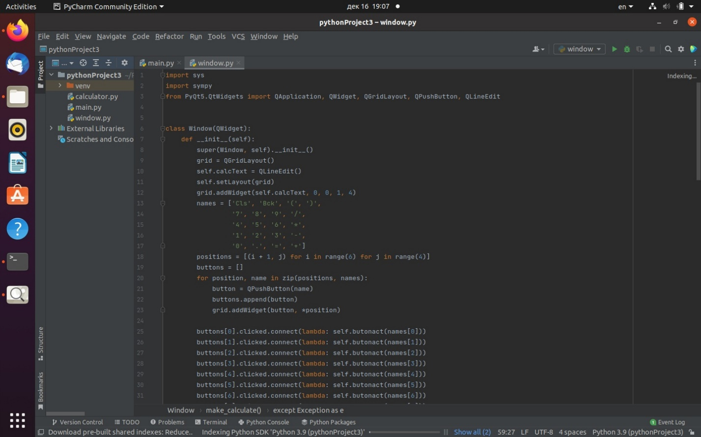

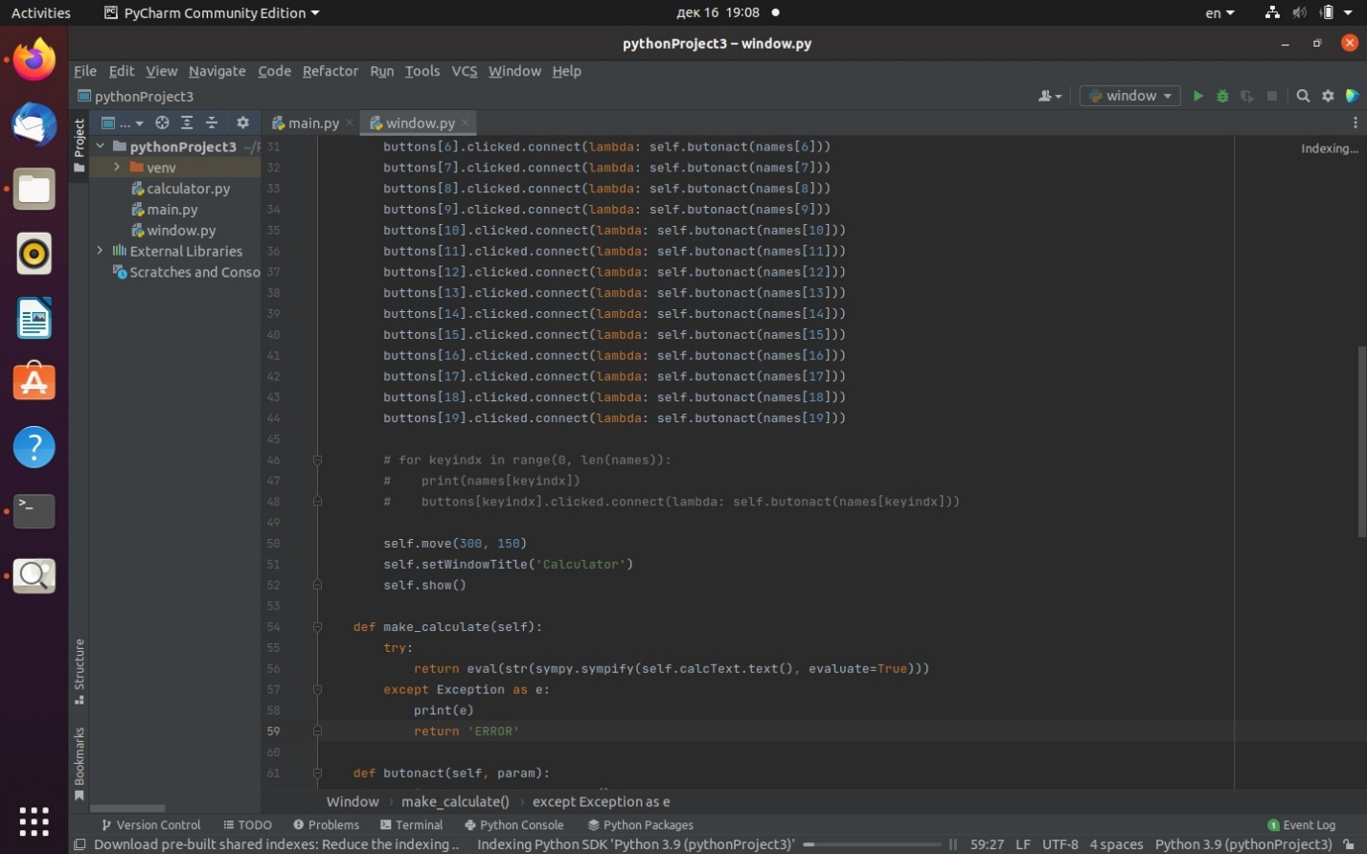

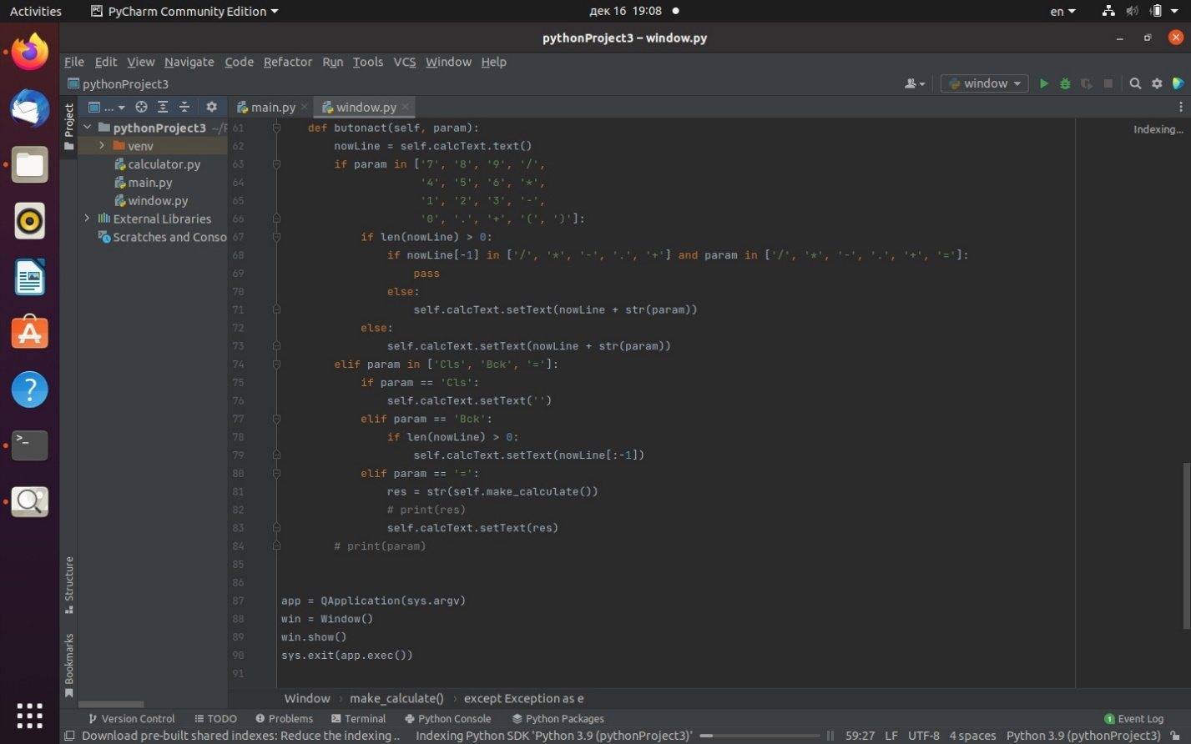

Результат работы программы :

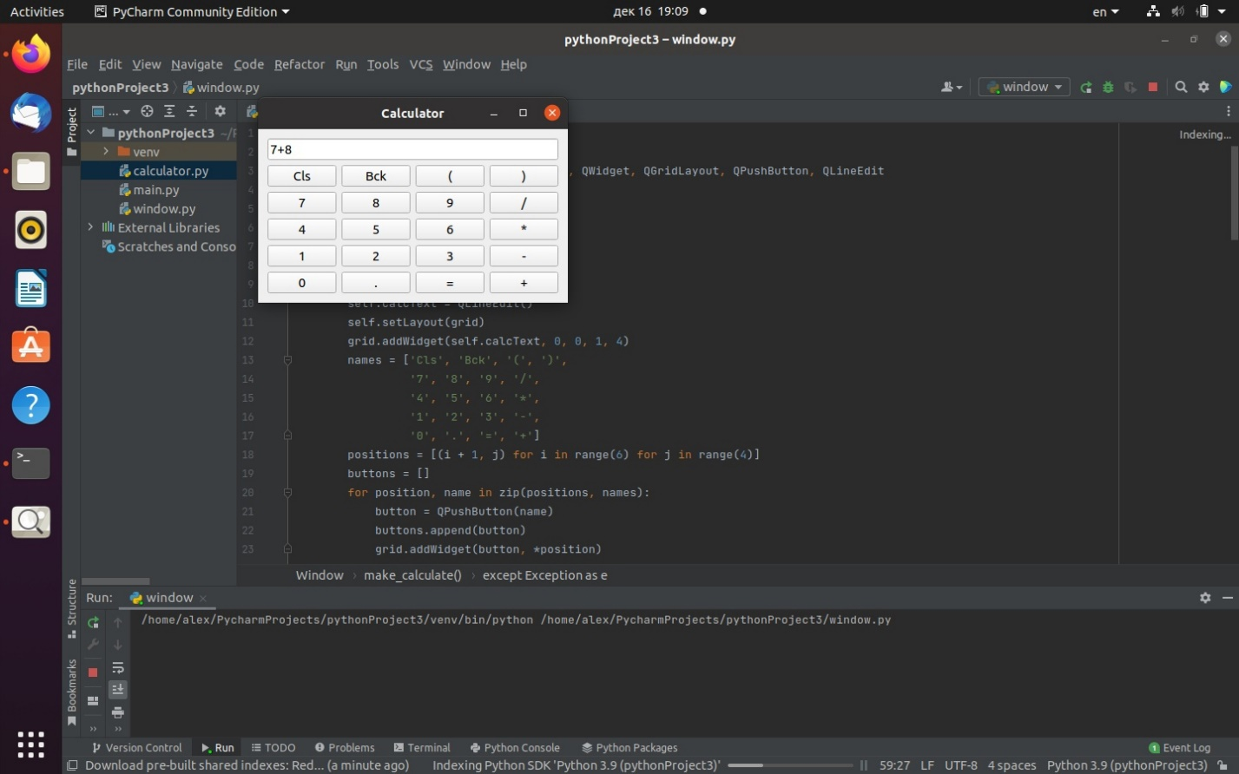

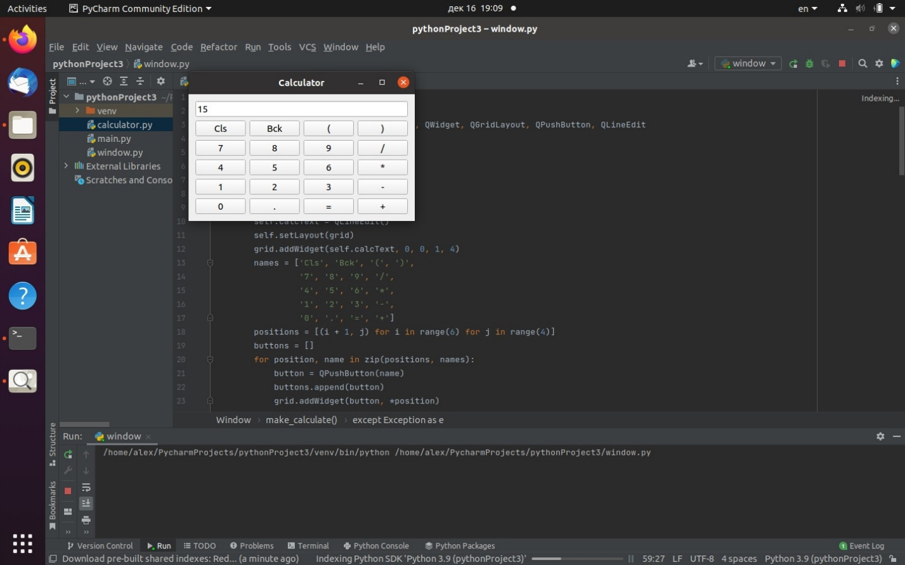

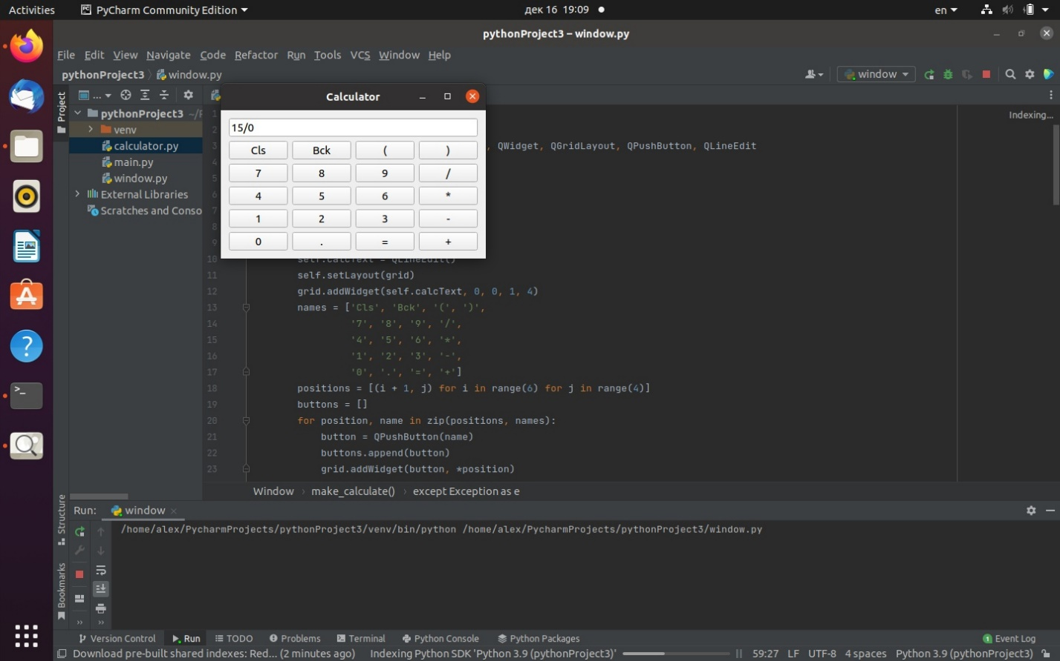

Ошибка при попытке деления на ноль.

